

《算法设计与分析》实验报告

姓名 孟 媛 学号 22920202200773
院系 ＿ 信息学院人工智能系＿＿＿＿
年级 2020级 班级＿＿1班＿＿
小组实验任务分工 独立完成
实验时间 2022 年 05 月 1 日
实验名称《LIS最长上升子序列》问题的算法分析

第一部分 实验内容

1．实验目标
（1）熟悉使用LIS最长上升子序列算法求解问题的基本思路。
（2）掌握LIS最长上升子序列算法的程序实现方法。

（3）理解LIS最长上升子序列算法的特点。
（4）对LIS最长上升子序列问题算法逐步优化并分析复杂度。

2. 实验任务
（1）从本学期课堂上分析的算法实例中选择一题，使用多种不同的方法求解之。
（2）用文字来描述算法思路，包括解空间、限界函数、算法主要步骤等（不限于以上方面）。
（3）在Windows环境下使用C/C++语言编程实现算法。
（4）记录运行结果，包括输入数据，问题解答及运行时间。
（5）分析算法最坏情况下时间复杂度和空间复杂度。
（6）谈谈实验后的感想，包括关于该问题或类似问题的求解算法的建议。

3. 实验设备及环境
PC；C/C++等编程语言。

4. 实验主要步骤
  - 根据实验目标，明确实验的具体任务；
  - 设计求解问题所用的算法，并编写程序实现算法；
  - 设计实验数据并运行程序、记录运行的结果；
  - 分析算法时空性能；
  - 实验后的心得体会。
第二部分 问题及算法

·问题描述
前置概念（子串与子序列）：字符子串指的是字符串中连续的n个字符，如abcdefg中，ab，cde，fg等都属于它的字串；字符子序列指的是字符串中不一定连续但先后顺序一致的n个字符，即可以去掉字符串中的部分字符，但不可改变其前后顺序。如abcdefg中，acdg，bdf属于它的子序列，而bac，dbfg则不是，因为它们与字符串的字符顺序不一致。
最长上升子序列（Longest Increasing Subsequence，简称LIS）：假设我们有一个序列s，长度为n，当s[0] < s[1] < s[2] < … < s[n-1]的时候，我们称这个序列是上升的。对于给定的一个序列A的所有子序列，我们可以从中得到一些上升的子序列(S[i1], S[i2], …, S[ik])，这里1 <= i1 < i2 < … < ik <= N。其中，我们将这些上升子序列中长度最长的一个序列，成为最长上升子序列，即k值达到最大。
最长上升子序列LIS问题：输入给定一个字符串S，输出其最长上升子序列的长度。

1. 方法1：朴素暴力搜索算法
·算法思想：
对于给定字符串S，解空间设置为它的所有子序列，而对于获取所有子序列这个问题，对于每一个字符，我们可以考虑将其加入和不加入两种情况，如此，便可得到所有子序列。对于每一子序列，判断当前序列是否符合上升规则，符合规则且比答案要长则更新答案，如果不符合则跳过。直至遍历完所有可能的序列。
·伪码描述：
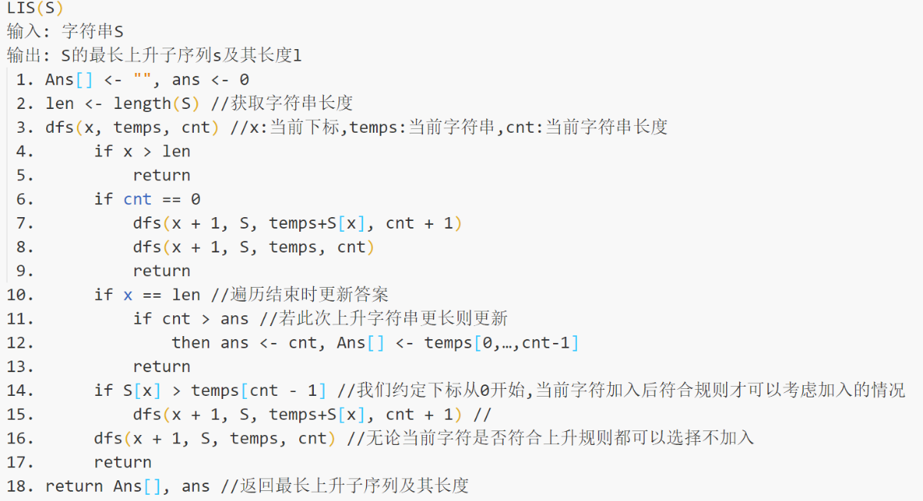
·复杂度分析：
无论给定序列如何，在长度为n的情况下，均需要考虑2^n种情况，最好、最坏、平均时间复杂度均为O（2^n）; 空间复杂度也只与n有关，为O（n）。
此种方法效率过于低下，极其容易爆栈。故不再列入本次实验的测试。

2. 方法2：简单动态规划算法
·算法思想：
要求n个数的最长上升子序列，可以求前n-1个数的最长上升子序列，再判断第n个数是否符合规则。求前n-1个数的最长上升子序列，可以通过求前n-2个数的最长上升子序列……直到求前1个数的最长上升子序列，此时LIS当然为1。假设d(i) 是找以S[ i ]结尾的，在S[ i ]之前的最长上升子序列+1，即前 i 个数的 LIS 长度 + 1。当S[ i ]之前没有比S[ i ]更小的数时，d(i) = 1。所有的d(i)里面最大的那个就是最长上升子序列。
·状态设计：
F [ i ] 代表以 S[ i ] 结尾的 LIS 的长度
·状态转移：
F [ i ] = max { F [ j ] + 1 ，F [ i ] } (1 <= j < i，S[ j ] < S[ i ])
·边界处理：
F [ i ] = 1 (1 <= i <= n)
·复杂度分析：
对于第i个数，需要考虑它前面的最长上升子序列，即遍历d[1]到d[i-1]寻找最大值。如此，需要查找的次数便是0+1+2+3+……+n-1，时间复杂度为O (n^2)。空间上，使用的F数组与S的长度相同，其他空间大小均为常量，故空间复杂度为O(n)。
·代码实现：
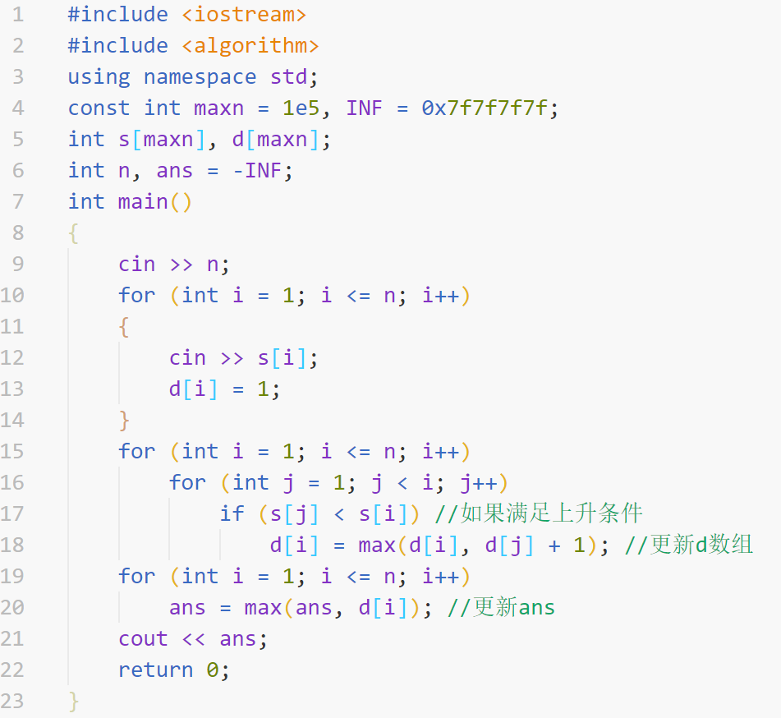

3. 方法3：二分 + 贪心算法
·算法思想：
新建一个 low 数组，low [ i ]表示长度为i的LIS结尾元素的最小值。对于一个上升子序列，显然其结尾元素越小，越有利于在后面接其他的元素，也就越可能变得更长。因此，我们只需要维护 low 数组，对于每一个S[ i ]，如果S[ i ] > low [当前最长的LIS长度]，就把 S[ i ]接到当前最长的LIS后面，即low [++当前最长的LIS长度] = S[ i ]。
那么，怎么维护 low 数组呢？对于每一个S[ i ]，如果S[ i ]能接到 LIS 后面，就接上去；否则，就用 S[ i ] 取更新 low 数组。具体方法是，在low数组中找到第一个大于等于S[ i ]的元素low [ j ]，用S[ i ]去更新 low [ j ]。如果从头到尾扫一遍 low 数组的话，时间复杂度仍是O(n^2)。我们注意到 low 数组内部一定是单调不降的，所有我们可以二分 low 数组，找出第一个大于等于S[ i ]的元素。
·复杂度分析：
二分一次 low 数组的时间复杂度的O(logn)，所以总的时间复杂度是O(nlogn)。空间复杂度仍然是O(n)。
·代码实现：
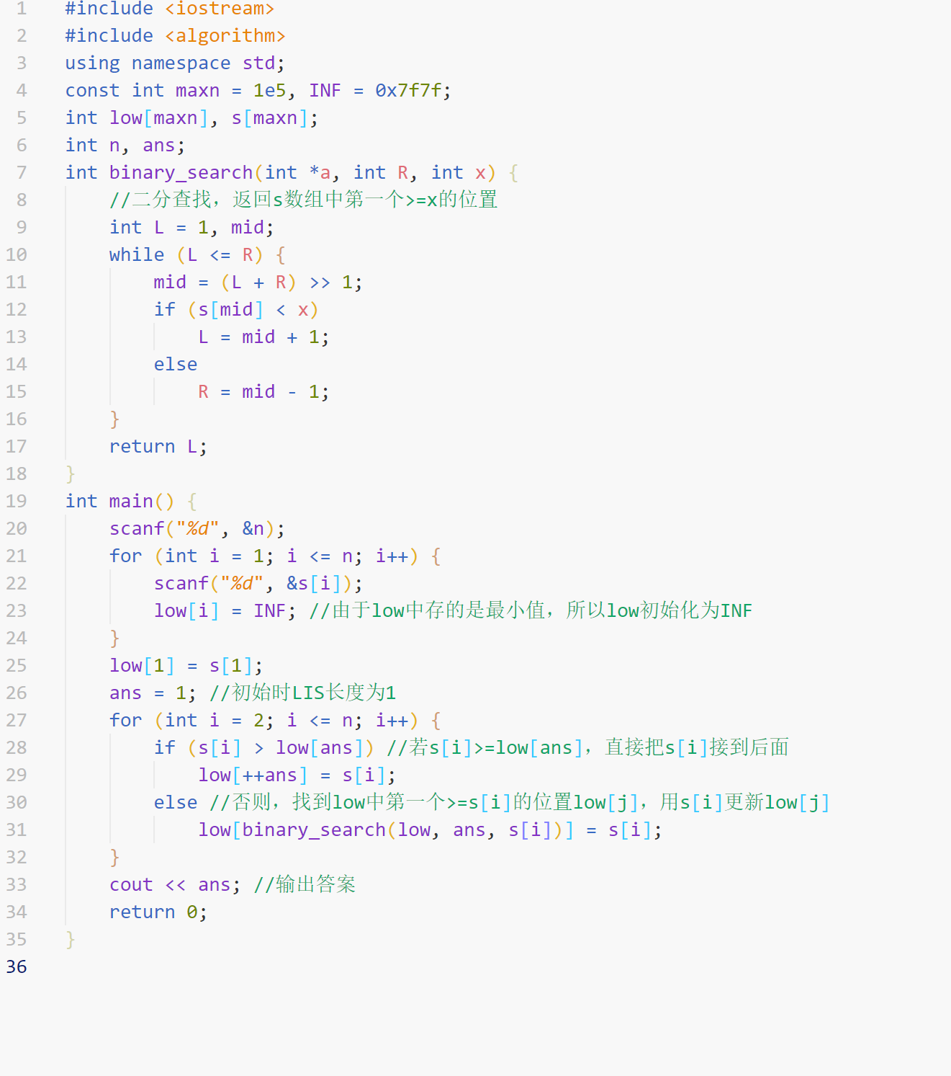

4. 方法4：贪心（在3的基础上） + lower_bound优化
·优化思想：
由于长度相同的上升子序列只需要保存结尾最小的那个，而长度递增时，结尾数字的大小也是递增的。最长上升子序列就是找出比他大的第一个数。前面的数都比他小，所以他和这个数的长度相同。然后由于他比较然后小，更新找到的那个值。
·优化后的代码（时空复杂度不变）：
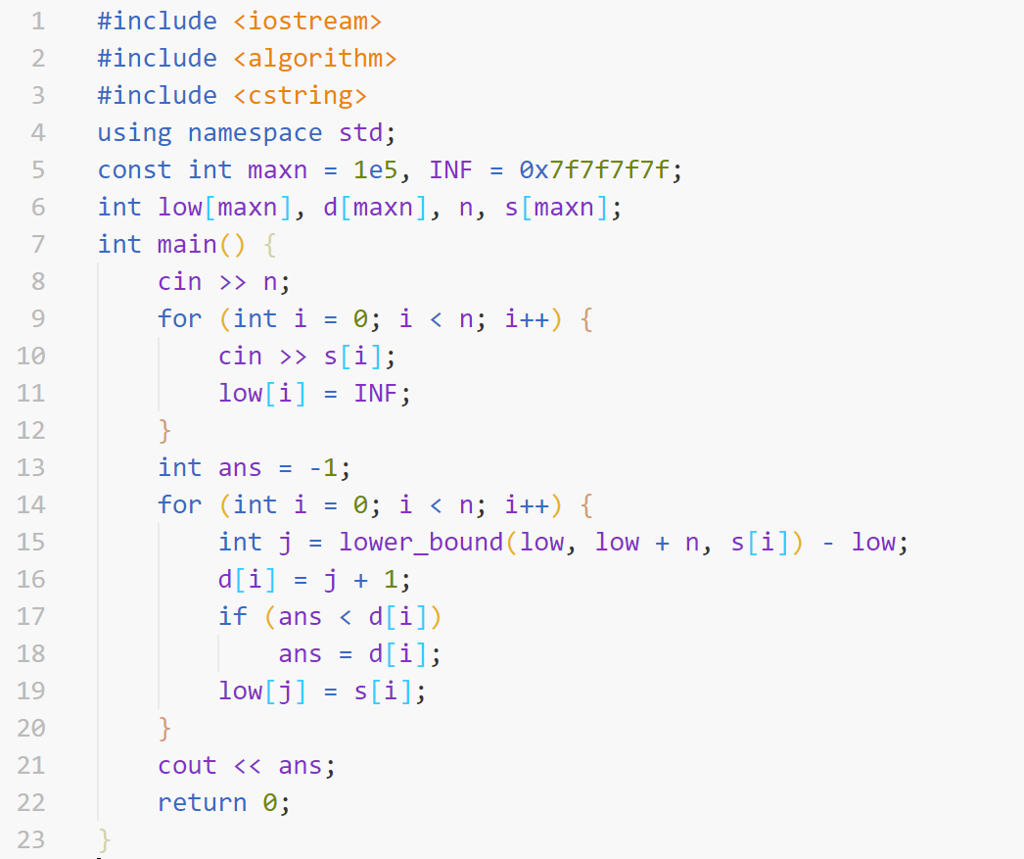

5. 方法5：动态规划（在2的基础上） + 树状数组维护
·优化思想：
F [ i ] = max { F [ j ] + 1 ，F [ i ] } (1 <= j < i，A[ j ] < S[ i ])
我们在递推F数组的时候，每次都要把F数组扫一遍求F[ j ]的最大值，时间开销比较大。我们可以借助数据结构来优化这个过程。用树状数组来维护F数组（据说分块也是可以的，但是分块是O(n*sqrt(n)）的时间复杂度，不如树状数组跑得快），首先把A数组从小到大排序，同时把S[ i ]在排序之前的序号记录下来。然后从小到大枚举S[ i ]，每次用编号小于等于S[ i ]编号的元素的LIS长度+1来更新答案，同时把编号大于等于S[ i ]编号元素的LIS长度+1。因为A数组已经是有序的，所以可以直接更新。
·优化后的代码：时空复杂度不变
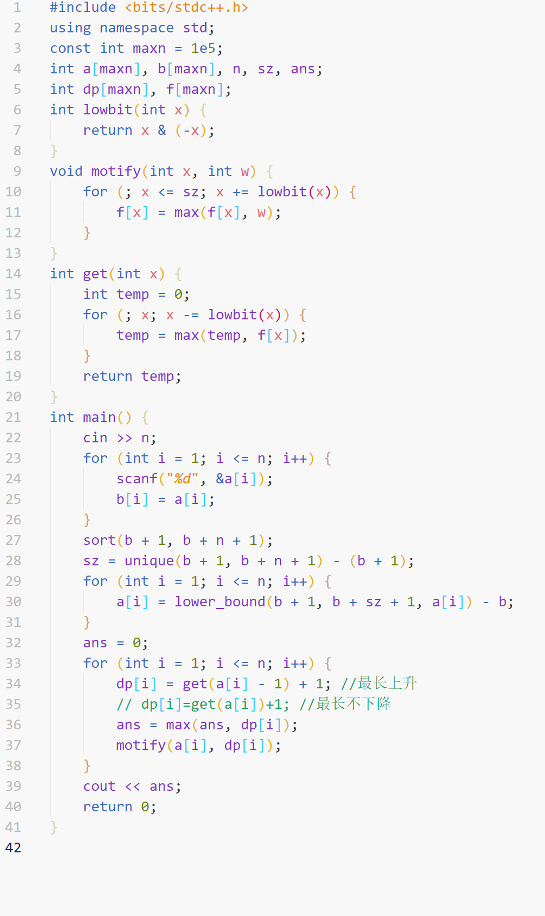
第三部分 实验结果与分析
- 实验数据及结果
·当数据规模为100
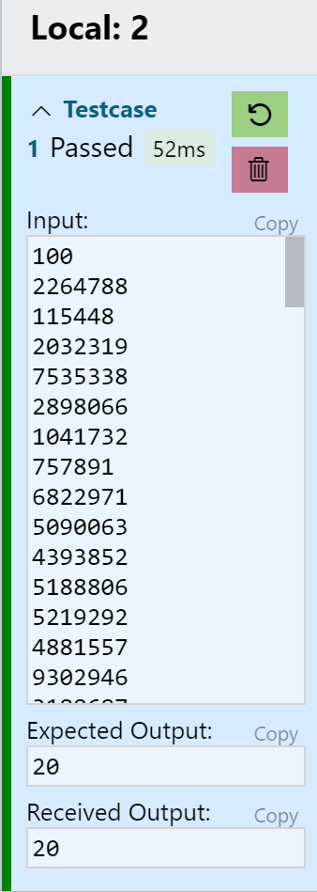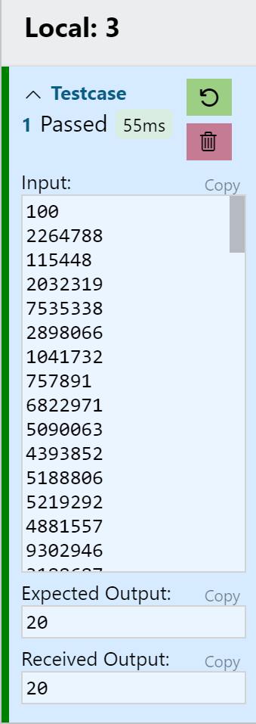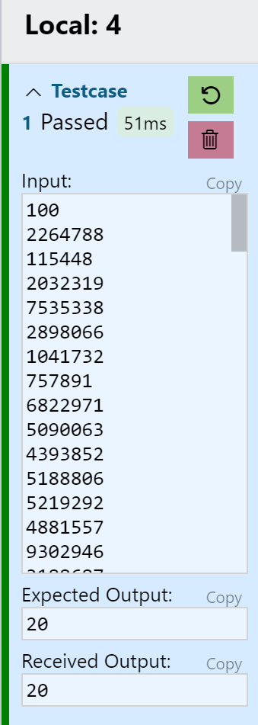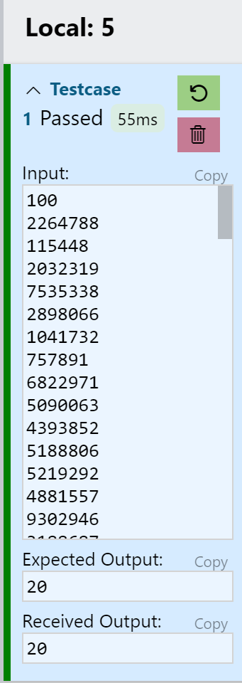
·当数据规模为10000
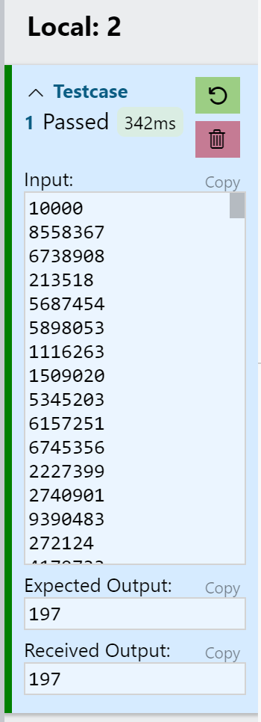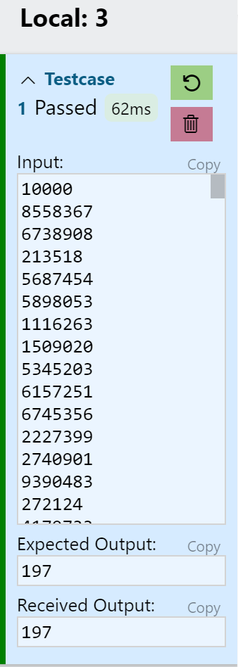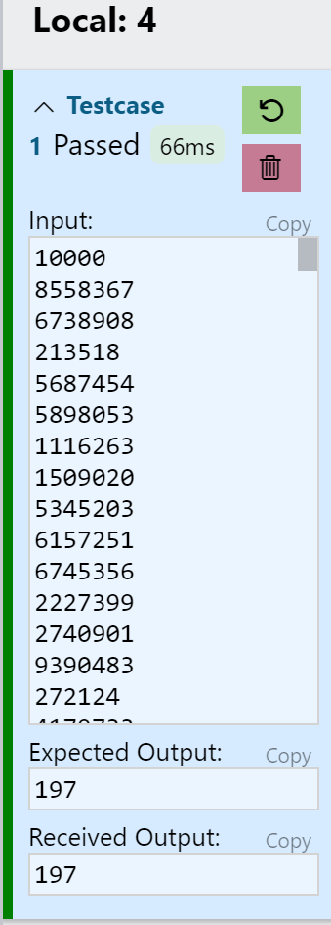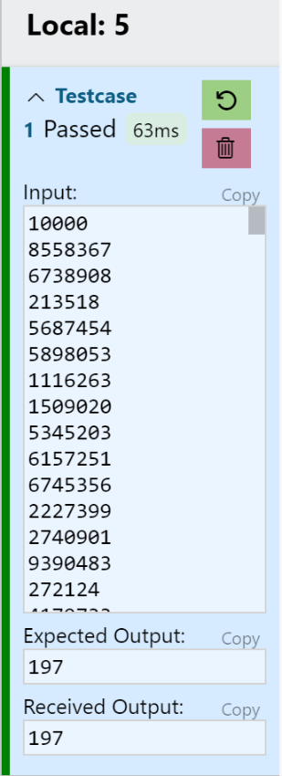
·当数据规模为100000（防止越界取99999）
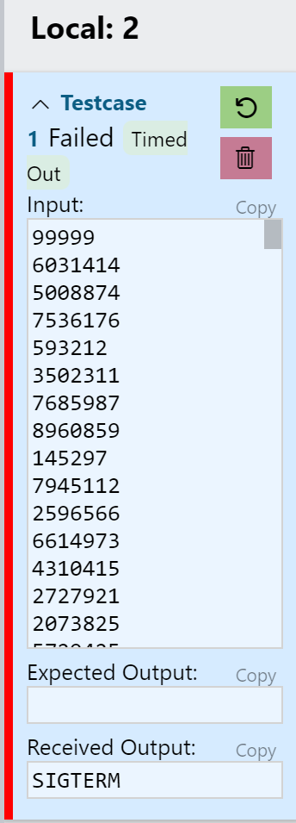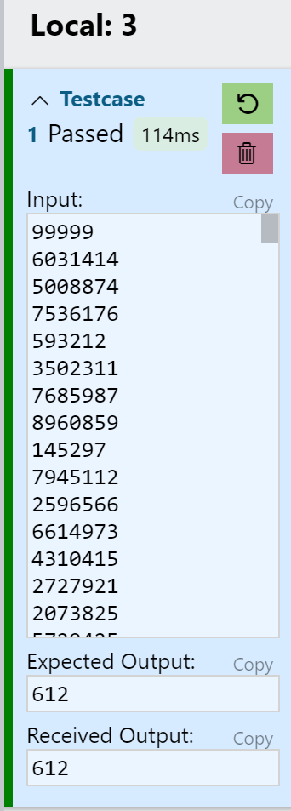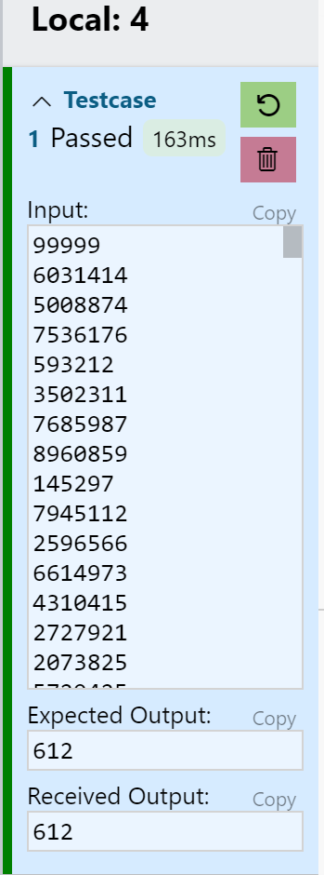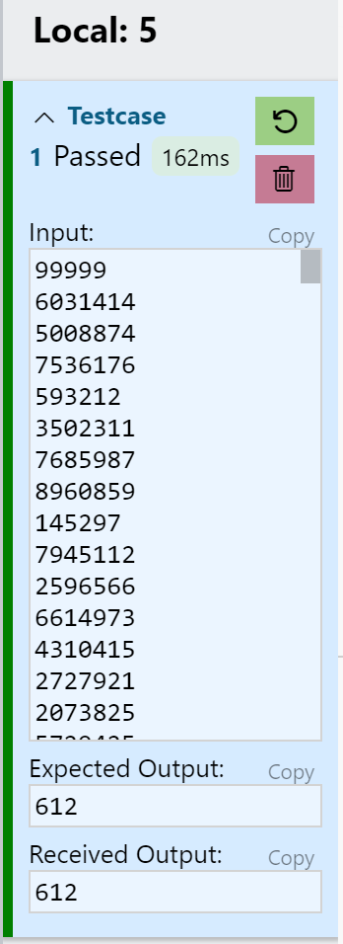
- 实验分析及结论
通过上述实验结果，我们不难看出，当数据规模较小时，四者这种时间上的差异并不明显。但当数据规模逐步扩大时，方法3/4/5有着O（nlogn）时间复杂度的LIS算法要比有着O（n^2）时间复杂度的方法2优秀的多。尤其是在处理大规模数据时，方法2已经运行超时，而后三者的时间仍较为优秀。

第四部分 心得与展望

- 自我评价及心得体会
本次实验，我进一步加深了对LIS问题的理解，并且尝试学习了不同有优化方式对问题的改进，总体来说收获颇丰。从前对时间复杂度的概念总觉得有些虚无缥缈，但今天切切实实地感受到了当数据规模过大时产生的天差地别的差异。

2. 展望
希望在以后的算法问题研究中，也能循序渐进，逐步体会对同一问题的不同优化算法，从而更好地理解时空复杂度对于解决问题效率的影响。

第五部分 附录

- 程序主要界面
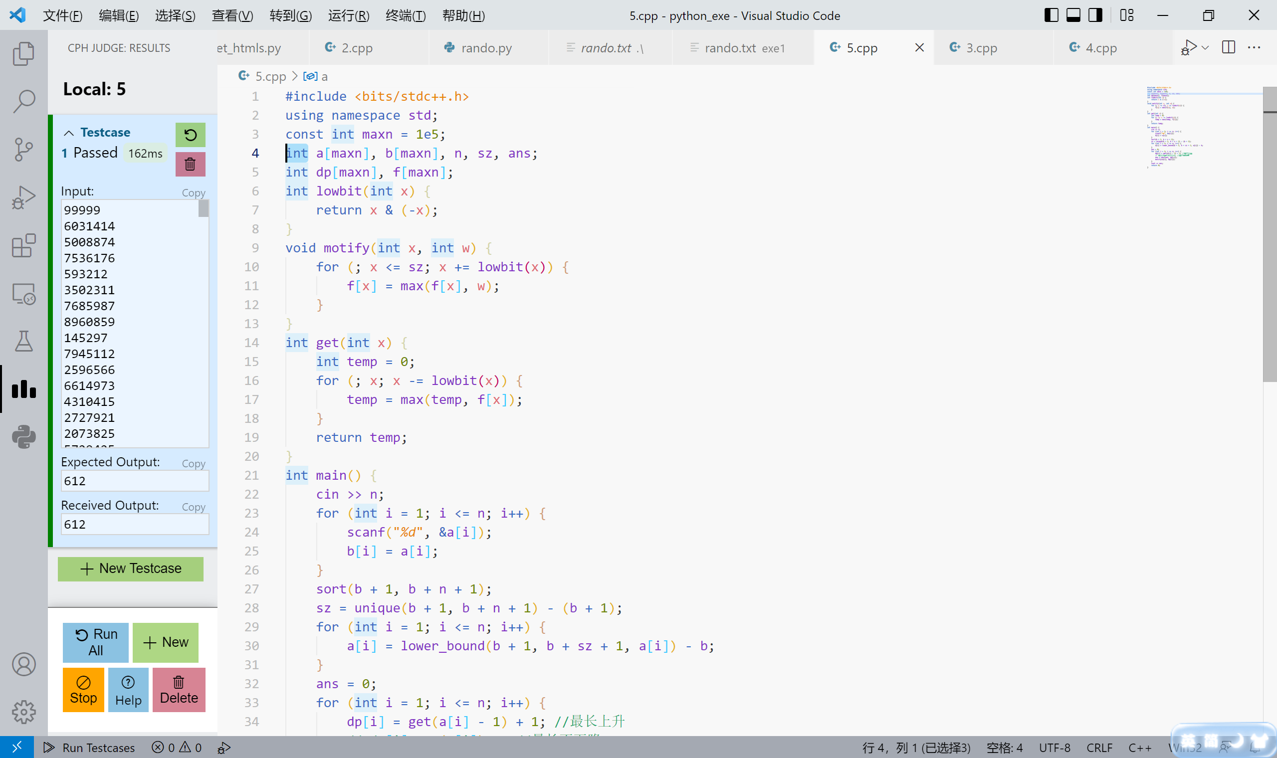
- 源程序
前面已贴。
参考文献
https://blog.csdn.net/lxt_Lucia/article/details/81206439

